Перечень транспортных средств, признанных брошенными, разукомплектованными, бесхозяйными
дата осмотра | адрес | марка/модель/гос. номер/цвет | срок добровольного/принудительного перемещения | фотоматериалы
06.02.2020 | ул. 45 Стрелковой Дивизии, напротив  д. 226 | ВАЗ 2107  зеленый  Н443РА36 | 20.02.2020/ в соответствии с п. 4.1, 4.2 постановления № 36 от 29.01.2018 | 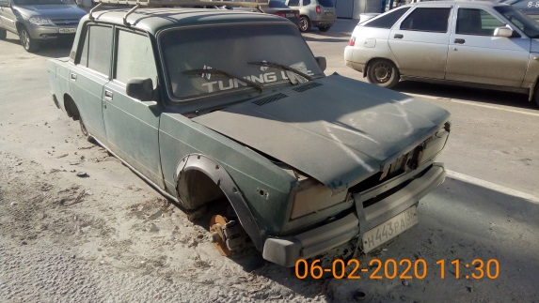 | 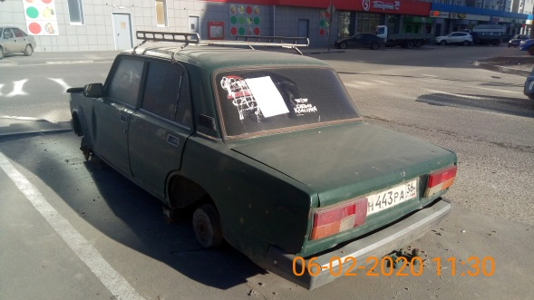
06.02.2020 | ул. 45 Стрелковой Дивизии, д. 230 | ВАЗ 2107  вишневый  К540УМ36 | 20.02.2020/ в соответствии с п. 4.1, 4.2 постановления № 36 от 29.01.2018 | 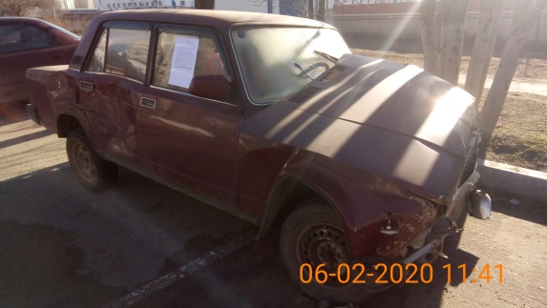 | 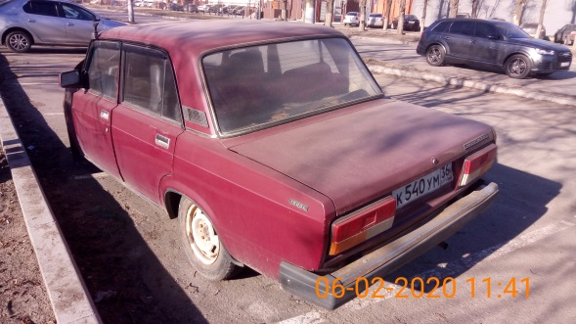
06.02.2020 | ул. Антонова-Овсеенко, 17у/2 | ВАЗ 2106  синий  А950ЕУ36 | 20.02.2020/ в соответствии с п. 4.1, 4.2 постановления № 36 от 29.01.2018 | 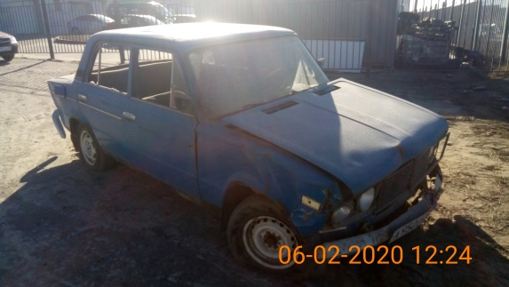 | 